FIFA WORLD CUP 2014.

La coupe du monde existe depuis 1930. Elle a lieu tous les 4 ans. C’est un événement sportif très important pour tous les peuples et qui suscite l’engouement dans chaque pays participant ! Pour information voici un petit palmarès des pays qui ont remporté la coupe du monde et à combien de reprise.
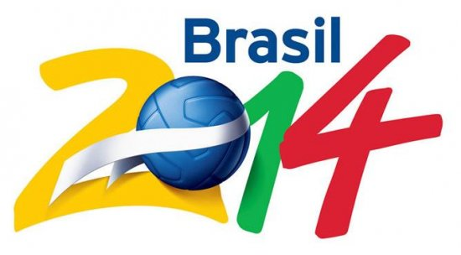
Brésil 5
Italie 4
Allemagne 3
Argentine 2
Uruguay 2
Angleterre 1
France 1
Espagne 1
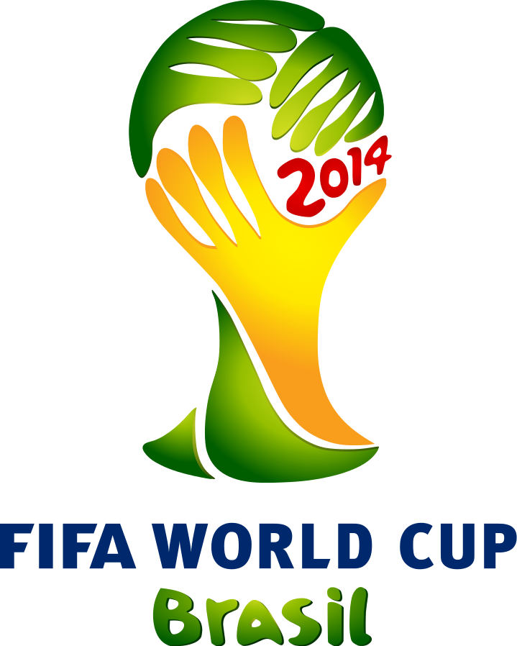
Voici les différentes équipes, mises dans des groupes qui participeront à la coupe du monde.
Groupe A : Brésil, Croatie, Mexique, Cameroun
Groupe B : Australie, Chili, Espagne, Pays-Bas
Groupe C : Colombie, Grèce, Côte d’Ivoire, Japon
Groupe D : Costa Rica, Angleterre, Italie, Uruguay
Groupe E : Suisse, Equateur, France, Honduras
Groupe F : Argentine, Iran, Nigéria, Bosnie Herzégovine
Groupe G : Allemagne, Portugal, Ghana, USA
Groupe H : Russie, Belgique, Algérie, Corée
EXERCICES :
a) Dans un premier temps, situe chacun de ces pays sur la carte du monde. Utilise une même couleur pour 4 pays d’un même groupe. Tu auras donc besoin de 8 couleurs.
b) Dans un second temps, pour chaque pays tu devras colorier les drapeaux de chacun des pays.
c) Dans un troisième temps, cherche la capitale (ville centrale) de chaque pays.

